國小數學 6上 期末考卷(C) 第六單元～第十單元
六年___班___號 姓名：__________
(本回圓周率用3.14計算)

用代號填填看。(每格1分，共7分)
甲 16：6 乙 14：9 丙 100：40
丁 2：5 戊 5：7 己 5.6：3.6
1. 最簡單整數比有()、()、()。
2. 和42：27相等的比有()、()。
3. 比值是的比是()。
4. 將：0.6化成最簡單整數比是()。
甲圖是乙圖的放大圖，看圖回答問題。
(每格2分，共12分)
1.的對應邊是()。
2. 點D的對應點是點()。
3.∠C的對應角是∠()。
4.＝12cm，＝8cm，乙圖是甲圖的
()倍縮圖。
5. 接第4題，＝16cm，＝24cm，＝20cm，乙圖的周長是()公分。
6.乙圖的面積是甲圖面積的()倍。
算出鋪色部分的周長。(每題7分，共14分)
(本題做法僅供參考)
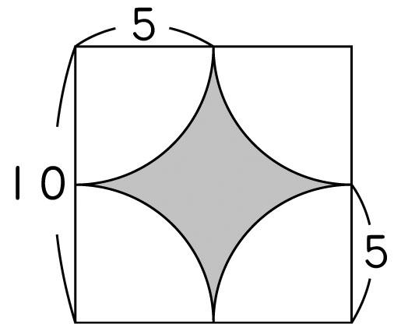
1.
(單位：公分)
5×2×3.14＝31.4

答：約31.4公分

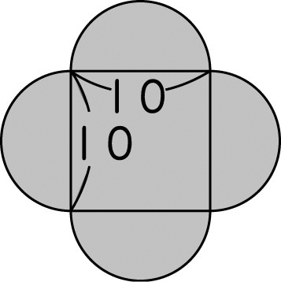
(單位：公尺)
2.
10×3.14×2＝62.8

答：約62.8公尺
算出下面圖形鋪色部分的面積。
(每題5分，共15分) (本題做法僅供參考)
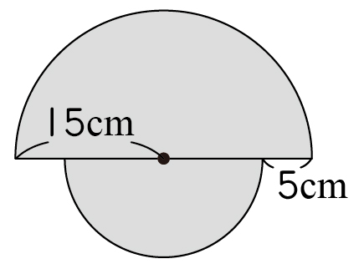
1.
15×15×3.14÷2
＝353.25
15－5＝10
10×10×3.14÷2＝157
353.25＋157＝510.25
答：約510.25平方公分
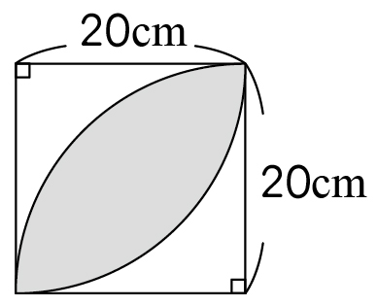
2.
20×20×3.14÷4
＝314
20×20÷2＝200
(314－200)×2＝228
答：約228平方公分
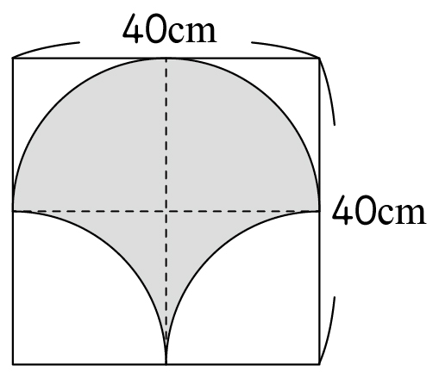
3.
40×40÷2＝800

答：約800平方公分
求下列等式中的x各是多少？
(每題5分，共10分) (本題做法僅供參考)
1. x＋3＝8  x＝8－3  ＝5 | 2. x÷16＝3  x＝3×16  ＝58
下面的數量關係中，是成正比的在□中打√，不是的打×。(每題1分，共5分)
1.哥哥和妹妹的年齡關係。
2.一個人的體重和身高的關係。
3.正方形邊長與周長的關係。
4.一個杯子蛋糕15元，杯子蛋糕的數量與價錢關係。
5.零用錢固定，每天花的錢數和可花用的天數關係。
下面是允浩開車距離和時間的關係圖，看圖回答問題。(每題2分，共8分)

1. 允浩開車的距離和所花的時間是否成正比？()
2. 允浩開車1.5小時，所行駛的距離是()公里。
3. 允浩開車行駛了225公里，所花的時間是()小時。
4. 寫出允浩開車距離和所花時間的關係式。()

(本題答案僅供參考)
(本題做法僅供參考)
把做法和答案記下來。(每題4分，共24分)
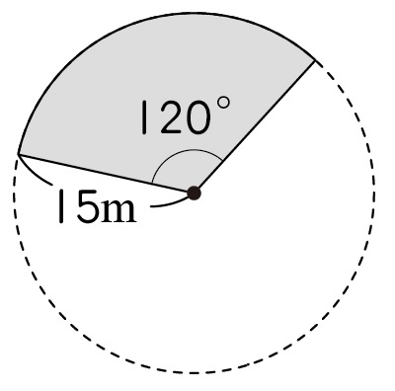
1. 有一個扇形花園(如圖)，它的周長大約是多少公尺？
120÷360＝15×2×3.14×＝31.4
15×2＝30
31.4＋30＝61.4 答：約61.4公尺
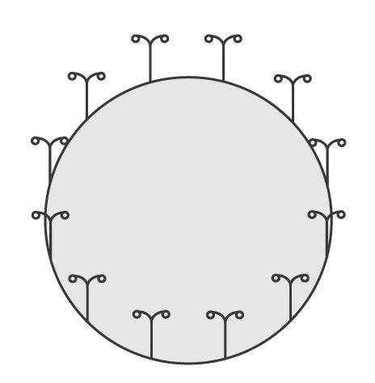
2. 下圖的圓形溜冰場，每7.85公尺設立一盞路燈，溜冰場的面積大約是多少平方公尺？
7.85×12÷3.14＝30
30÷2＝15
15×15×3.14＝706.5

答：約706.5平方公尺
3. 甲數是x，甲數的4倍是16，甲數是多少？先列出等式，再算算看。
x×4＝16
x×4÷4＝16÷4
x＝3 答：3
4. 一條緞帶長y公尺，用去8公尺後，還剩下7公尺，這條緞帶原來有多長？先列出等式，再算算看。
y－8＝7
y－8＋8＝7＋8
y＝15
答：15公尺
5. 鉛筆和原子筆的數量比是3：5，只知道鉛筆和原子筆的數量共40枝，鉛筆和原子筆各有幾枝？
3＋5＝8
用□表示鉛筆的數量
3：8＝□：40
40÷8＝5，□＝3×5＝15
40－15＝25
答：鉛筆15枝、原子筆25枝
6. 在比例尺是1：200000的地圖上，學校到車站的距離是2公分，學校到車站的實際距離是多少公里？
2×200000＝400000
400000公分＝4公里

答：4公里
在下面的方格中畫出左圖的2倍放大圖。(共5分) (本題畫圖略)
